Ofício Vereador Nº 928/2021

São Roque, 13 de abril de 2021.

Excelentíssimo(a) Sr(a).

Venho por meio deste solicitar os bons ofícios de Vossa Excelência quanto à solicitação de INSPEÇÃO SANITÁRIA URGENTE afim de averiguar se as condições higiênico-sanitárias, protocolos, equipe multiprofissional, insumos e medicamentos, ações CCIH, calibração de equipamentos e procedimentos encontram-se dentro dos preconizados na legislação vigente para estabelecimento de saúde - UTI ADULTO COVID, CNES: 2082721 - Irmandade da Santa Casa de Misericórdia de São Roque (Hospital e Maternidade Sotero de Souza), CNPJ:70.945.936/0001-70, sito à Rua Santa Isabel, 186 – Centro- São Roque- SP.

Tal solicitação se faz necessária uma vez que os NÚMEROS DE ÓBITOS por pacientes internados se mostram ELEVADOS, principalmente nas últimas semanas, sabe-se da alta morbidade e mortalidade desta enfermidade o COVID-19, porém a quantidade de óbitos apresenta-se alarmante e somado existem relatos por parte de funcionários da Instituição, que os pacientes estão vindo à óbito por contaminação da UTI COVID, por uma bactéria multirresistente, denominada KLEBSIELLA PNEUMONIAE (KPC).

Histórico do Número de Óbitos: Para se ter uma ideia da situação, no período de 22/03/21 à 12/04/21, o município de São Roque registrou 38 óbitos por Covid-19, considerando os 3 hospitais existentes (Santa Casa de São Roque, Hospital São Francisco e Unimed São Roque). Somente a Santa Casa de São Roque, registrou 16 óbitos, o Hospital São Francisco outros 05 óbitos e a Unimed outros 04 óbitos, sendo que um deles ficou internado na Santa Casa durante mais de uma semana, e foi transferido na véspera do falecimento, na oportunidade, um homem de 62 anos que veio a falecer no último dia 08/04/21. Os demais 13 óbitos não esclarecidos, ou seja, 16+5+4=25, não foi possível explicar, pois o município omitiu as informações a respeito do local exato de onde ocorreram esses óbitos, e com toda certeza, no mínimo mais de 50% desses 13 óbitos restantes, ocorreram dentro da Santa Casa de São Roque.

Fotos exames:

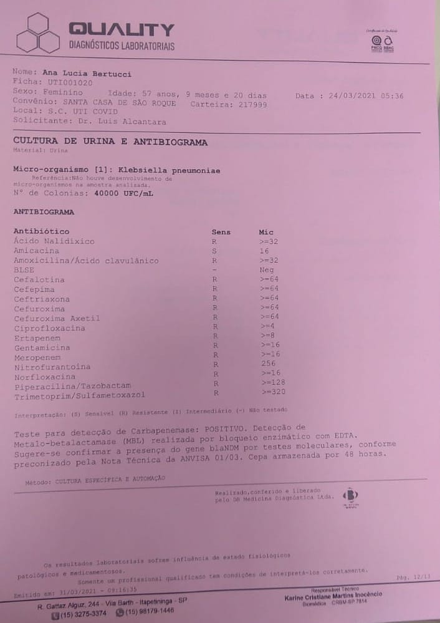

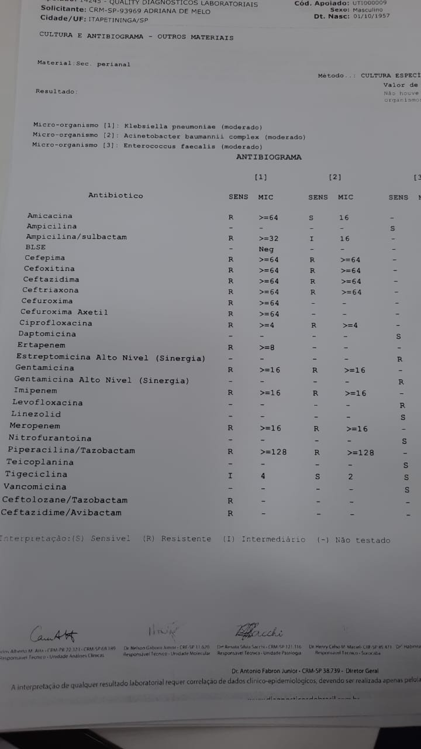

As fotos acima relacionadas nesta denúncia, este vereador recebeu através de mensagem pelo whatshapp e por pessoa desconhecida.

Trata-se da única referência hospitalar SUS, atendendo uma microrregião de aproximadamente 200 mil/habitantes (São Roque, Mairinque, Alumínio e Araçariguama).

Gostaria de esclarecer a necessidade de fiscalização por parte deste Órgão Sanitário Estadual - CVS, uma vez que a Santa Casa de Misericórdia de São Roque, encontra-se sob Requisição Administrativa da Prefeitura Municipal de São Roque (“intervenção”), onde a VISA MUNICIPAL com a troca de gestão do município perdeu grande parte de sua equipe técnica de alta complexidade, onde a chefia é nomeada pelo Prefeito, assim como a Administradora Interina da Santa Casa, sendo todos esses subordinados ao Secretário Municipal de Saúde, com cargos comissionados e de confiança do Prefeito do Município.

Vivemos o pior momento da humanidade no qual essa Pandemia pelo Coronavírus, faz inúmeras vítimas a cada minuto, onde vagas de leitos de enfermaria e principalmente UTI são escassos, não podemos admitir que pessoas estão conseguindo ser atendidas em leitos de UTI, possam estar perdendo suas vidas por fatores alheios ao coronavírus e que podem ser evitados, portando solicito inspeção o mais rápido possível no estabelecimento de saúde, a fim de esclarecermos à denúncia, e se há mesma proceder tomar as medidas cabíveis para solucionar as não conformidades e aplicar as penalidades aos responsáveis.

Portanto no que tange as funções e prerrogativas, principalmente a de fiscalizador pelo cargo de vereador, ao qual atualmente exerço democraticamente e legitimamente por escolha do povo, cabe a mim prezar pela SAÚDE PÚBLICA, e para tanto também me coloco a disposição para quaisquer dúvidas e esclarecimentos referente a esta denúncia.

Na certeza de que dispensará especial atenção a este Ofício, desde já agradeço, renovando meus mais sinceros protestos de elevada estima e de distinta consideração.

Atenciosamente,

Rogério Jean da Silva

(cabo Jean)
Vereador

A
Excelentíssima Senhora
Dra. Maria Cristina Megid
Diretora Técnica do Centro de Vigilância Sanitária/ CCD / SES
mmegid@cvs.saude.sp.gov.br / secretarias@cvs.saude.sp.gov.br / 11 3065-4666
Av. Dr. Arnaldo,351 – Anexo III – 10º andar – Pacaembu
São Paulo- SP – CEP:01246-000

PROTOCOLO Nº CETSR 13/04/2021 - 11:36 4185/2021

